 |  | Curso de TeSP em  Programação de Sistemas de Informação  Tópicos de Segurança
Ano Letivo 2024/2025 | Av. Periódica |  | 1º Ano, 2º Semestre

PROJETO DE TÓPICOS DE SEGURANÇA

Relatório de Especificação de Requisitos do projeto de Tópicos de Segurança

Turno: PL1 | Grupo: A | Docente: Nuno Simões
Nº 2024153720 | Diogo Gomes Almeida
Nº 2025153175 | Kelly Ferreira
Nº 2025152794 | Vitor Leonardo
Nº 2390000 | <Nome aluno 4>

Índice
1 Introdução 5
2 Especificação do Sistema 6
2.1 Especificação de Requisitos 6
2.1.1 Requisitos Funcionais (RF) 6
2.1.2 Requisitos Não Funcionais (RNF) 8
2.1.3 Wireframes UI 16
3 Servidor de Chat — Explicação 17
3.1 O que faz? 17
3.2 A classe Program 17
3.2.1 Main() 17
3.3 A classe ClientHandler , o coração do servidor 17
3.3.1 Construtor 18
3.3.2 Start() 18
3.3.3 Handle() 18
3.3.4 BroadcastMessage() 19
3.3.5 SendMessage() 19
3.4 Os conceitos principais em resumo 19
4 Conclusão 21

Índice de tabelas

Tabela 1 Requisitos Funcionais 5
Tabela 2 Requisitos Não Funcionais de Usabilidade 6
Tabela 3 Requisitos Não Funcionais de Fiabilidade 7
Tabela 4 Requisitos Não Funcionais de Segurança 8
Tabela 5 Requisitos Não Funcionais de Eficiência 9
Tabela 6 Requisitos Não Funcionais de Disponibilidade 10
Tabela 7 Requisitos Não Funcionais de Ambiente 11
Tabela 8 Requisitos Não Funcionais de Desenvolvimento 12

Introdução
Este projeto tem como objetivo o desenvolvimento de um sistema de chat seguro em C#, implementando mecanismos de criptografia (simétrica e assimétrica), autenticação e validação de dados através de assinaturas digitais. O sistema será composto por um módulo cliente com interface gráfica (Windows Forms) e um módulo servidor console, permitindo comunicação segura entre múltiplos clientes.
A segurança das comunicações será garantida através do uso de algoritmos criptográficos, sockets TCP/IP e protocolos de autenticação robustos.

Especificação do Sistema
O problema a resolver é a necessidade de um sistema de troca de mensagens seguro onde a confidencialidade, integridade e autenticação dos dados são críticas.
O sistema deve permitir que múltiplos clientes se conectem a um servidor central, autentiquem-se com credenciais, e troquem mensagens cifradas de forma segura.
O servidor deve validar todas as assinaturas digitais das mensagens, armazenar as chaves públicas dos clientes e manter um registo seguro de todas as operações.

Especificação de Requisitos
Nesta secção poderemos encontrar os requisitos necessários para a funcionalidade do nosso sistema. Tendo em conta que o sistema consiste de um programa de troca de mensagens entre dois servidores, decidimos e juntámos os requisitos ideais para o programa ter melhor usabilidade, segurança, fiabilidade, eficiência, disponibilidade, desenvolvimento e ambiente. Juntamente com os nossos requisitos funcionais, os requisitos não funcionais irão garantir o sucesso do programa.

Requisitos Funcionais (RF)
Os requisitos funcionais ajudam-nos a desenvolver o programa e ajudam o cliente a garantir que ambos estamos a atingir o mesmo objetivo. Esta fase é necessária para garantir o sucesso na definição dos requisitos e evitar falhas na comunicação entre a equipa e o cliente. A ideia é então nos certificarmos que as ideias chave principais sobre o propósito do programa estão esclarecidas e quem serão os atores.

<etapa II – marcar com um X na coluna “Implementado”>

# ID | Descrição | Prioridade | Implementado
RF-01 | Enviar chave pública do cliente ao servidor | Alta
RF-02 | Servidor receber e armazenar chave pública do cliente | Alta
RF-03 | Servidor gerar e enviar chave simétrica cifrada com chave pública do cliente | Alta
RF-04 | Cliente receber e decifrar chave simétrica | Alta
RF-05 | Cliente autenticar-se no servidor com credenciais cifradas | Alta
RF-06 | Servidor validar credenciais do utilizador autenticado | Alta
RF-07 | Cliente enviar mensagens de chat cifradas com chave simétrica | Alta
RF-08 | Servidor receber, validar assinatura e guardar mensagens cifradas | Alta
RF-09 | Servidor distribuir mensagens cifradas entre clientes | Alta
RF-10 | Cliente receber e decifrar mensagens do servidor | Alta
Tabela 1 Requisitos Funcionais

Requisitos Não Funcionais (RNF)
Requisitos não funcionais irão assegurar que o nosso programa que funcione corretamente além dos requisitos funcionais. Isso garantirá a sua devida execução de forma segura e eficiente, e irá salientar algumas necessidades que o sistema cumprir sob a responsabilidade do programador.

Requisitos Não Funcionais de Usabilidade

Os requisitos não funcionais de usabilidade refletem à facilidade com que o utilizador consegue aprender a utilizar o sistema. Isto é importante referir pois quanto mais intuitivo e fácil de aprender é um sistema, melhor será a experiência do utilizador e aumentará a sua produtividade.
<etapa II – marcar com um X na coluna “Implementado”>

# ID | Descrição | Prioridade | Implementado
RNF-USA-01 | Interface gráfica em Windows Forms clara e intuitiva | Alta
RNF-USA-02 | Mensagens de erro/sucesso informativas ao utilizador | Alta
RNF-USA-03 | Indicador visual de estado de conexão com servidor | Média
RNF-USA-04 | Histórico de mensagens visível e navegável | Média
Tabela 2 Requisitos Não Funcionais de Usabilidade

Requisitos Não Funcionais de Fiabilidade

Requisitos Não Funcionais de Fiabilidade referem-se à capacidade do sistema funcionar correta e eficientemente. Estes requisitos serão utilizados para garantir que não há falhas no sistema, o que garante a confiança do utilizador no sistema e reduz perda de dados.
<etapa II – marcar com um X na coluna “Implementado”>

# ID | Descrição | Prioridade | Implementado
RNF-FIA-01 | Servidor continuar a funcionar com falha de um cliente | Alta
RNF-FIA-02 | Reconexão automática do cliente em caso de perda de conexão | Média
RNF-FIA-03 | Validação de integridade de todas as mensagens recebidas | Alta
RNF-FIA-04 | Sistema registar todas as operações em log para auditoria | Alta
Tabela 3 Requisitos Não Funcionais de Fiabilidade

Requisitos Não Funcionais de Segurança

Requisitos Não Funcionais de segurança é relacionado com a proteção dos dados do utilizador e de controlo de acesso aos mesmos. Garantir que estes requisitos são implementados é crucial para proteger as informações sensíveis do utilizador e proteger contra ataques indevidos.
<etapa II – marcar com um X na coluna “Implementado”>

# ID | Descrição | Prioridade | Implementado
RNF-SEG-01 | Utilizar criptografia assimétrica (RSA) para troca de chaves | Alta
RNF-SEG-02 | Utilizar criptografia simétrica (AES) para cifrar mensagens | Alta
RNF-SEG-03 | Armazenar credenciais com hash (MD5 com salt) | Alta
RNF-SEG-04 | Validar assinaturas digitais de todas as mensagens | Alta
Tabela 4 Requisitos Não Funcionais de Segurança

Requisitos Não Funcionais de Eficiência

Requisitos Não Funcionais de eficiência diz respeito ao desempenho do sistema, como por exemplo o tempo de resposta e uso de recursos. Implementar estes requisitos irá assegurar o bom funcionamento do sistema.
<etapa II – marcar com um X na coluna “Implementado”>

# ID | Descrição | Prioridade | Implementado
RNF-EFI-01 | Servidor processar múltiplos clientes com threads | Alta
RNF-EFI-02 | Tempo de resposta do servidor inferior a 500ms | Média
RNF-EFI-03 | Operações de Criptografia optimizadas | Média
RNF-EFI-04 | Log do sistema não exceder limite de memória | Média
Tabela 5 Requisitos Não Funcionais de Eficiência

Requisitos Não Funcionais de Disponibilidade

Requisitos Não Funcionais de Disponibilidade é utilizado para se referir ao tempo que o sistema está operacional e acessível. A sua importância é garantir que o sistema pode ser utilizado quando necessário.
<etapa II – marcar com um X na coluna “Implementado”>

# ID | Descrição | Prioridade | Implementado
RNF-DIS-01 | Servidor disponível 24/7 com mínimo de interrupções | Alta
RNF-DIS-02 | Sistema recuperar automaticamente de falhas de conexão | Alta
RNF-DIS-03 | Servidor suportar pelo menos 10 clientes simultâneos | Média
RNF-DIS-04 | Mensagens não perdidas mesmo com desconexão inesperada | Alta
Tabela 6 Requisitos Não Funcionais de Disponibilidade

Requisitos Não Funcionais de Ambiente

Requisitos Não Funcionais de Ambiente refere-se às condições técnicas onde o sistema opera. É necessário configurar estes requisitos para assegurar a compatibilidade e funcionamento adequado do programa.
<etapa II – marcar com um X na coluna “Implementado”>

# ID | Descrição | Prioridade | Implementado
RNF-AMB-01 | Compatibilidade com Windows 7 ou superior | Alta
RNF-AMB-02 | Requer .NET Framework 4.8 ou superior | Alta
RNF-AMB-03 | Suportar Visual Studio 2019 ou superior | Média
RNF-AMB-04 | Base de dados SQL Server ou Entity Framework | Média
Tabela 7 Requisitos Não Funcionais de Ambiente

Requisitos Não Funcionais de Desenvolvimento

Requisitos Não Funcionais de desenvolvimento refere-se às práticas que devem ser seguidas durante o desenvolvimento do sistema. Seguir os padrões escolhidos permite garantir a qualidade e manutenção do sistema. Irá também facilitar o trabalho de equipa de desenvolvimento, assim garantido a consistência do trabalho ao longo do tempo.
<etapa II – marcar com um X na coluna “Implementado”>

# ID | Descrição | Prioridade | Implementado
RNF-DES-01 | Código comentado com documentação de funções | Alta
RNF-DES-02 | Guia de instalação e configuração fornecido | Alta
RNF-DES-03 | Projeto testado em ambiente de raiz | Alta
RNF-DES-04 | Ficheiro .sql fornecido se utilizar base de dados | Média
Tabela 8 Requisitos Não Funcionais de Desenvolvimento

Wireframes UI
O wireframe representa o protótipo visual que queremos obter na interface do módulo cliente. Este wireframe foi inspirado de forma a proporcionar uma experiência familiar ao utilizador, com tons nostálgicos inspirados no Windows Live Messenger.
A interface foi desenhada de forma a implementar os mecanismos de segurança que foram indicados nos requisitos não funcionais, tais como a validação das assinaturas digitais em cada mensagem e o estado de autenticação do utilizador. Desta forma o utilizador percebe que a comunicação está protegida em tempo real.
Este wireframe foi o guia de desenvolvimento para a implementação da interface no Windows Forms. Graças a este guia foi possível definir a disposição dos componentes, como o cabeçalho, a área das mensagens, campo de envio, etc.
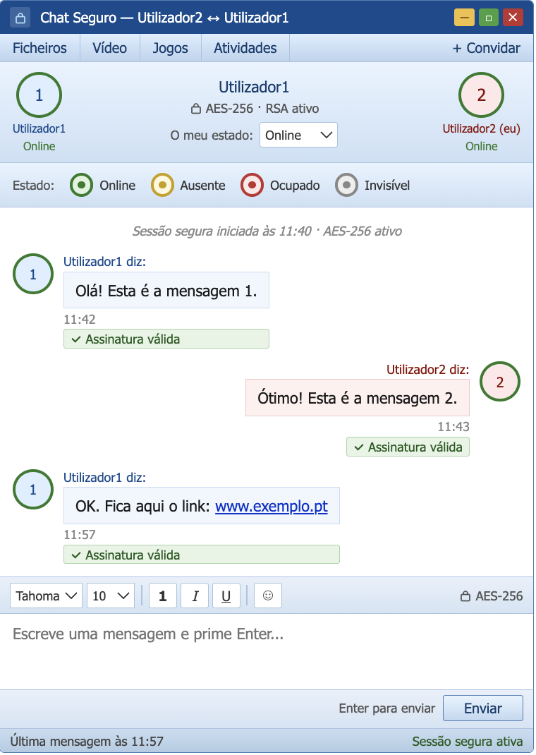

Servidor de Chat — Explicação

O que faz?
Lida com vários clientes ao mesmo tempo. A ideia base é de o servidor estar sempre à escuta, quando alguém se liga cria um canal para essa pessoa, e quando ela escreve uma mensagem o servidor reencaminha para todas pessoas ligadas.

A classe Program

Main()
O Main é o arranque do servidor. Basicamente faz três coisas:
Primeiro cria um TcpListener na porta 10000 e arranca-o com listener.Start(). O IPAddress.Any significa que aceita ligações de qualquer placa de rede da máquina, não só do localhost.
Depois entra num while(true). Um ciclo que nunca para enquanto o servidor estiver ligado.
A linha “TcpClient tcpClient = listener.AcceptTcpClient()”, bloqueia tudo até alguém se ligar. Quando um cliente aparece, cria um ClientHandler para ele, adiciona-o à lista global e chama handler.Start() para lançar a thread (um fluxo de execução independente dentro do mesmo programa, que permite fazer várias coisas ao mesmo tempo sem que uma bloqueie as outras.). Depois disso regressa imediatamente ao início do ciclo para ficar à espera do próximo.
O lock(clientsLock) à volta do clients.Add(handler) existe porque várias threads podiam tentar modificar a lista ao mesmo tempo, o que causaria erros. O lock garante que só uma thread mexe na lista de cada vez.

A classe ClientHandler, o coração do servidor
Esta é a classe que realmente faz o trabalho todo. Cada cliente que se liga tem o seu próprio ClientHandler a correr numa thread separada.

Construtor
Recebe o TcpClient, um ID, a lista de clientes e o lock partilhado. Logo aqui vai buscar o NetworkStream do cliente, que é o canal por onde os bytes entram e saem.

Start()
Cria uma thread que vai correr o método Handle() e arranca-a. Tem uma coisa importante, a parte do código “thread.IsBackground = true;”
Isto é importante porque marca a thread como "background", o que significa que quando o processo principal fechar, estas threads morrem automaticamente. Sem isto, se fossemos fechar o servidor havia threads presas enquanto houvesse clientes ligados.

Handle()
É aqui que fica o ciclo principal de cada cliente. Corre na sua própria thread e a função é, enquanto (true), lê bytes do cliente, verifica que tipo de pacote é e trata o pacote.
O networkStream.Read() bloqueia a thread até o cliente enviar alguma coisa. Se devolver 0 bytes significa que o cliente fechou a ligação a força, sem avisar, e o ciclo termina.
O switch trata três tipos de pacotes:
USER_OPTION_1 — é o primeiro pacote que o cliente envia quando se liga, com o seu nome de utilizador. O servidor guarda o nome, faz broadcast a dizer que a pessoa entrou, e responde com ACK (uma confirmação) para o cliente saber que foi aceite.
DATA — mensagem de chat normal. O servidor lê o texto, escreve na consola e reencaminha para todos os outros com BroadcastMessage().
EOT — o cliente pediu para sair de forma limpa. O servidor anuncia a saída e termina o ciclo com return.
O bloco finally no fim é importante porque corre sempre, quer o ciclo tenha terminado normalmente, quer tenha rebentado com uma exceção. É ele que remove o cliente da lista e fecha a ligação, na qual liberta os recursos. Sem isto, iria-se ficar com clientes "fantasma" na lista.

BroadcastMessage()
Aqui há um pormenor que se aprende a valorizar quando se começa a trabalhar com threads. Não se pode fazer um foreach sobre allClients diretamente, porque enquanto se iterar-se outra thread pode estar a fazer Add() ou Remove() na lista, o que rebenta com uma exceção.
A solução é tirar uma cópia da lista dentro de um lock e depois iterar sobre essa cópia:
List<ClientHandler> snapshot;
lock (clientsLock)
{
snapshot = new List<ClientHandler>(allClients);
}
// itera sobre snapshot, fora do lock
Assim o lock é mantido o mínimo de tempo possível e a iteração é segura.

SendMessage()
Cria o pacote e escreve no NetworkStream do cliente. O lock(sendLock) aqui protege contra dois broadcasts a chegarem ao mesmo tempo. Se duas threads tentassem escrever no mesmo stream simultaneamente os bytes ficavam misturados e o protocolo corrompia. Como cada cliente tem o seu próprio sendLock, isto resolve-se de forma elegante.
O catch { } vazio no fim é intencional. Se o cliente já fechou a sessão, a exceção é ignorada silenciosamente, porque não há nada útil a fazer nessa situação.

Os conceitos principais em resumo
A parte mais difícil de perceber neste código não é a lógica mas sim a gestão de concorrência. Há basicamente três coisas a reter:
Thread por cliente — cada cliente tem a sua thread própria. Isto permite que o Read() bloqueante de um cliente não afecte os outros.
Dois locks diferentes — o clientsLock protege a lista de clientes (para Add/Remove/snapshot), e o sendLock protege a escrita no stream de cada cliente individual. São problemas diferentes e por isso têm locks diferentes.
O bloco finally — é a garantia de que os recursos são sempre libertados, mesmo que rebente tudo. Em código de rede isto é fundamental porque se não fecharmos os sockets ficamos com recursos presos.

Conclusão
<Apresentação de pontos importantes e conclusivos sobre o desenvolvimento do projeto>

